

__成衣维修总部版__项目
部署方案

文件状态：  [ ] 草稿  [ √] 正式发布  [ ] 正在修改 |  |  | 文件标识： | DSD
 |  |  | 当前版本： | 1.0
 |  |  | 作 者： | liuwei
 |  |  | 完成日期： | 2012-12-15
日期 | 完成人 | 版本 |  | 修改内容 | 备注
2012-12-15 | 刘伟 | V1.0 |  | 新建

目录
0. 文档介绍 3
0.1文档范围 3
0.2 读者对象 3
0.3 术语与缩写解释 3
1. 系统描述 3
2. 部署方法 3
3. 部署计划 4
4. 注意事项 4
5. 错误回滚方法 4

0. 文档介绍

0.1文档范围
成衣维修总部版 系统部署方法步骤

0.2 读者对象
应用管理成员，运维成员，软件研发成员

0.3 术语与缩写解释
缩写、术语 | 解 释
…

系统描述
- 系统名称 成衣维修系统
- 系统编号 ST0402C V2.0
- 模块名称 成衣维修总部版
- 安装脚本
同成衣维修集团版（gclm）存放地址:
SVN……project\04CRM\ST0402C\CRM12_020_成衣维修3.0(集团)\02Develop\部署代码

- 设置方法
数据库 测试/正式转移
变更数据库连接池链接到正式库
- 建立正式库数据库链接池（文件已建立，其中的服务器地址和密码由运维文员维护设置）
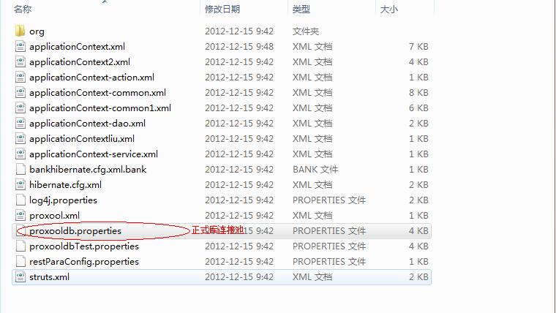

- 改变链接指向正式库连接池
修改applicationContext.xml文件中id为propertyConfig的Bean
<bean id="propertyConfig" class="org.springframework.beans.factory.config.PropertyPlaceholderConfigurer">
<property name="locations">
<list>
<value>classpath:proxooldb.properties</value>
</list>
</property>
</bean>
（3）表结构修改
增加字段：
alter talbe CYWXDJB add Branch varchar(20)
alter talbe CYWXDJB add closed int
alter talbe CYWXDJB add nx varchar(2)

- 数据存储
原x6系统数据

- 备份要求
成衣维修总部版源代码：
SVN……\project\04CRM\ST0402C\02SystemCode\Dev\gclm

部署方法
拷贝安装脚步gclm文件到Tomcat服务器文件目录下
如图（测试环境）
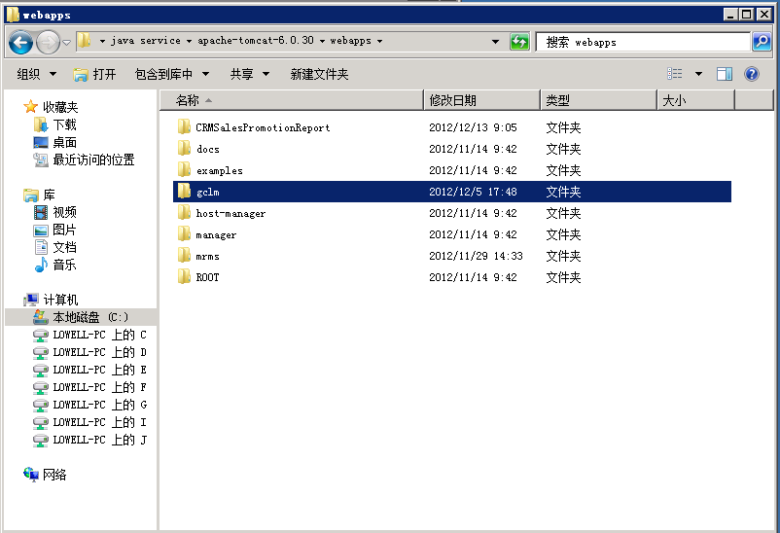

部署计划
- 版本 V2.0
- 后期变更或者修改bug后一周部署一次，特殊情况可一周部署两次，修改bug版本号V 2.x ，需求变更版本 V 2.0
- 安装脚步文件将定期发布在以上SVN地址中，运维人员可以直接获取。

注意事项
Tomcat6

错误回滚方法

